CHUYÊN ĐỀ “LÀM THUỐC HO TỪ NGUYÊN LIỆU THIÊN NHIÊN”
CLB Hoá học vui, giai đoạn hè năm học 2023-2024

Y học cổ truyền đã từ lâu trở thành một phần không thể thiếu trong việc chăm sóc sức khỏe của nhiều dân tộc trên thế giới. Các bài thuốc dân gian sử dụng nguyên liệu thiên nhiên có thể dùng để điều trị nhiều loại bệnh, trong đó có bệnh ho đã được chứng minh là rất hiệu quả. Trong bối cảnh hiện nay, khi nhiều người ngày càng có xu hướng tìm kiếm các phương pháp điều trị tự nhiên và an toàn hơn, nghiên cứu về tự làm thuốc trị ho từ nguyên liệu thiên nhiên trở nên cần thiết và có ý nghĩa hơn bao giờ hết.
https://www.youtube.com/watch?v=yZfyWsVJxI4
(TS.BS Trần Anh Tuấn, Trưởng Khoa hô hấp Bệnh viện Nhi Đồng 1)
Ho là gì? Làm sao để trị ho? Có thể tự làm thuốc trị ho từ nguyên liệu thiên nhiên không? Từ nguyên liệu nào, cách thực hiện ra sao? Để trả lời những câu hỏi trên, nhóm học sinh CLB Hoá học vui đã nghiên cứu và tự làm thuốc ho từ nguyên liệu thiên nhiên.
Lịch hướng dẫn học sinh nghiên cứu trong giai đoạn hè, từ lúc 03/6/2024 đến 06/7/2024 cụ thể như sau:

TUẦN | THỜI GIAN | NỘI DUNG | GIÁO VIÊN THỰC HIỆN
1 | 03/6 – 08/6 | Tập hợp các thành viên CLB để dạy kiến thức nền. | C.Mỹ, C.Nữ, T.Tân
2 | 10/6 – 15/6 | -Tổ chức cho HS tìm hiểu các bài thuốc trị ho, tìm bài thuốc hiệu quả và chuẩn bị qui trình điều chế, nguyên liệu, dụng cụ  -Hướng dẫn học sinh điều chế thuốc trị ho | C.Mỹ, C.Nữ, c.Huyền  Buổi 1: c.Huyền, C.Hiền
3 | 17/6 – 22/6 | Hướng dẫn học sinh điều chế thuốc trị ho | Buổi 2: C.Nữ, T.Tân  Buổi 3: C.Mỹ, C.Huyền
4 | 24/5 – 29/6 | Hướng dẫn học sinh cải tiến phương pháp điều chế thuốc trị ho | Buổi 4: C.Nữ, T.Tân  Buổi 5: c.Huyền, C.Hiền
5 | 30/6-20/7 | Hướng dẫn HS chọn mẫu, thực nghiệm, khảo sát hiệu quả của sản phẩm thuốc trị ho tự làm; viết báo cáo. | GV tổ Hóa
6 | 21/7 – 27/7 | Tổ chức báo cáo, đánh giá sản phẩm trực tiếp tại trường | GV tổ Hóa và ban lãnh đạo dự

Trong 2 buổi đầu, Cô Lê Thị Thiện Mỹ và Cô Phan Thị Ngọc Nữ đã tạo 4 nhóm nhỏ từ các thành viên CLB hoá học và dạy cho học sinh kiến thức nền để tự làm thuốc ho.
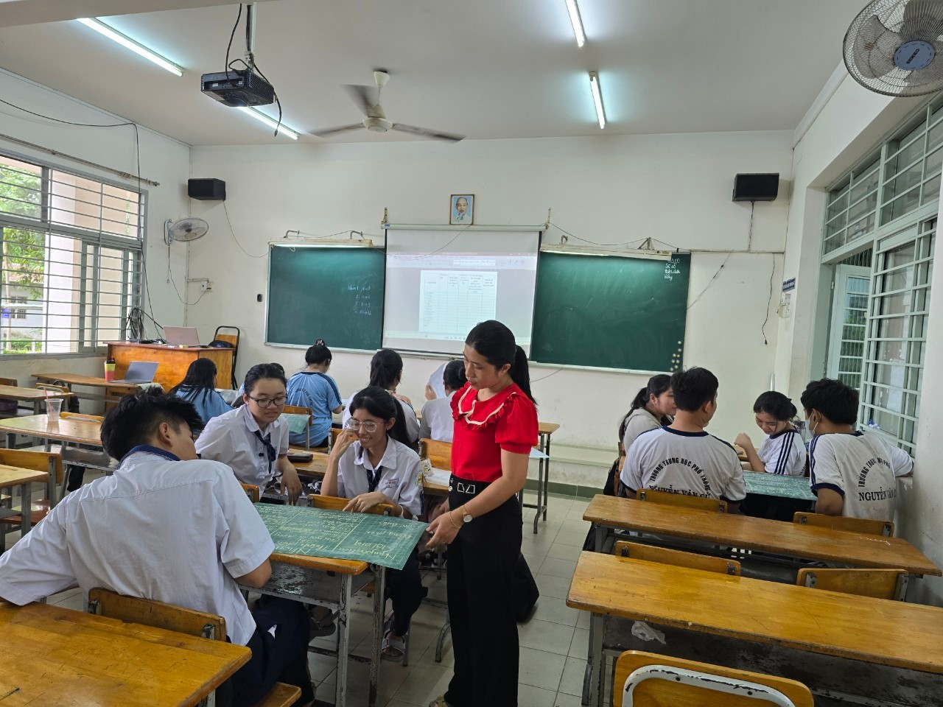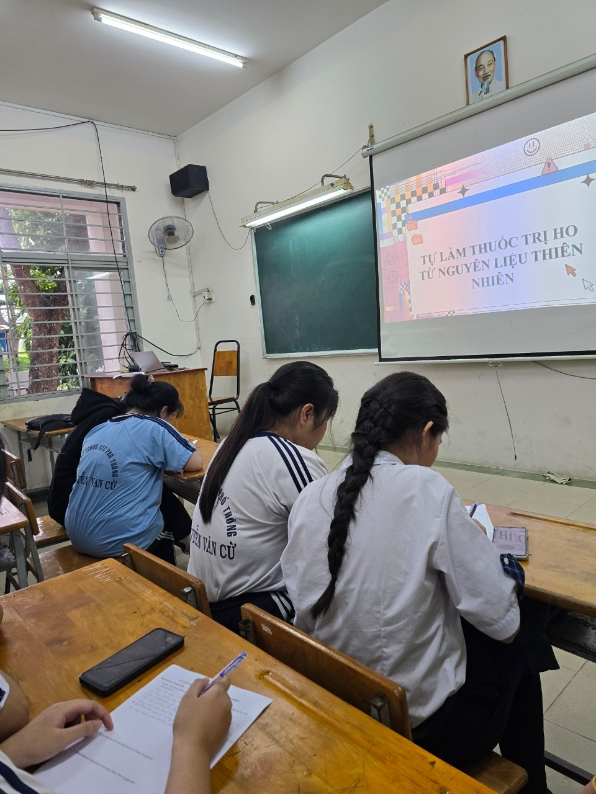
Hình 1,2. Học sinh học kiến thức nền
Các buổi tiếp theo CLB hoạt động tại phòng dinh dưỡng, trong các buổi thực hiện điều có 2 giáo viên hướng dẫn.
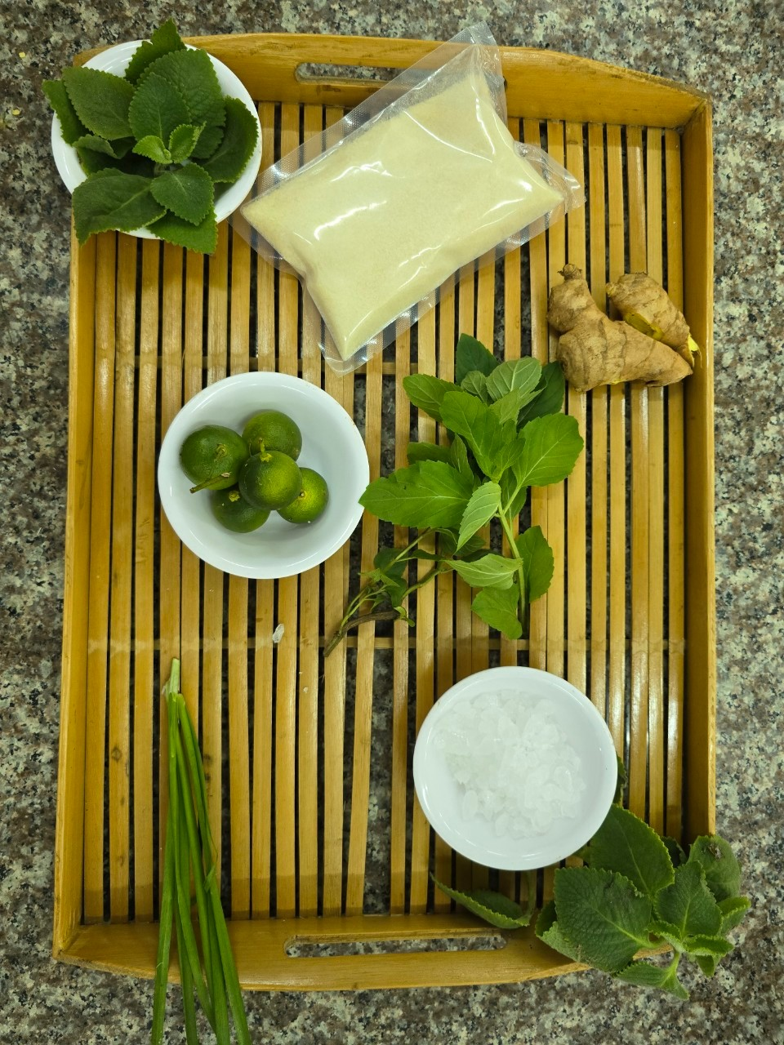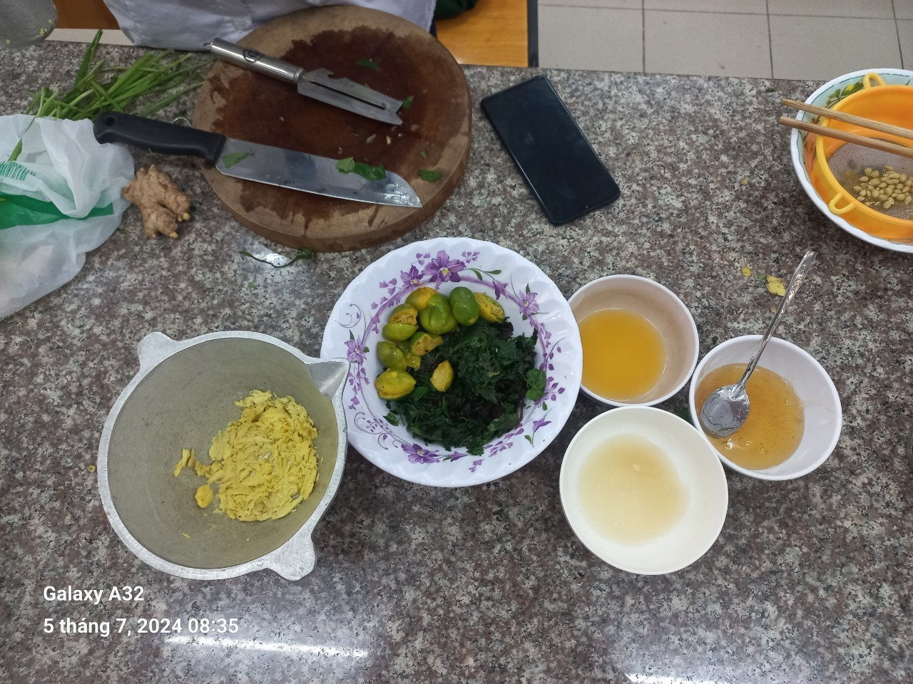

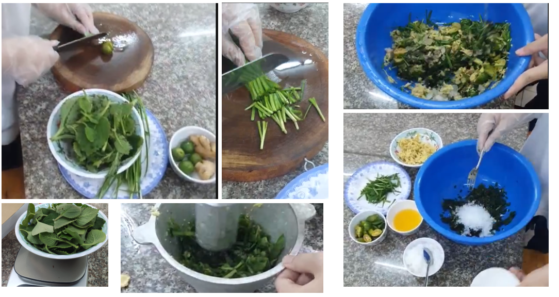
Hình 3,4,5. Học sinh chuẩn bị và sơ chế nguyên liệu

Sau khi sơ chế học sinh trộn chung các nguyên liệu lại và để các nguyên liệu thẩm thấu trong 1h sau đó đem đun cách thuỷ hoặc đun trong nồi cơm điện ở chế độ warm.
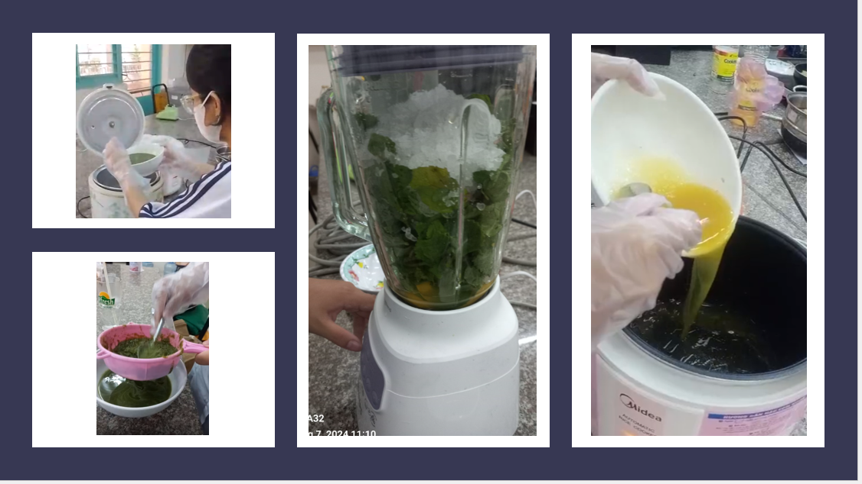
Hình 6. Học sinh xay nguyên liệu và đem cô đặc
Sau khi đã làm ra thành phẩm học sinh trong CLB mời giáo viên thử nghiệm và góp ý để hoàn thiện hơn về mặt thẩm mỹ và mùi vị. Nhóm nghiên cứu cũng đã thực hiện và khảo sát lấy ý kiến nhiều đối tượng trước và sau khi dùng thuốc ho do nhóm tự chế.
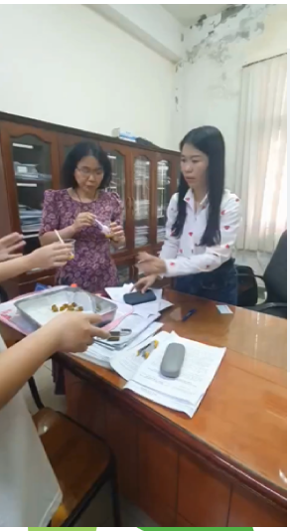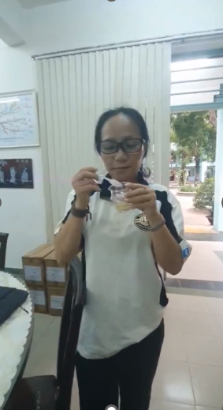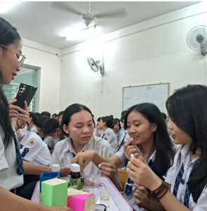
Hình 7,8,9. Học sinh mời giáo viên và các bạn dùng thử nghiệm thuốc ho tự điều chế.

Sau nhiều lần cải tiến, nhóm nghiên cứu đã cho ra sản phẩm hoàn thiện được nhận kết quả khảo sát đáng khích lệ về cả mùi vị và chất lượng.
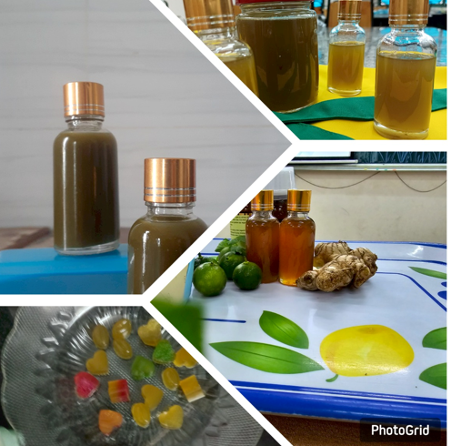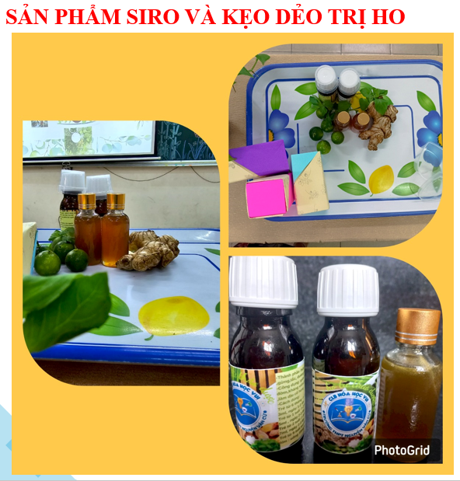
Hình 7,8,9. Sản phẩm thuốc ho và kẹo ho tự điều chế.
Câu lạc bộ Hoá học đã tiến hành cho học sinh báo cáo chuyên đề “Làm thuốc ho từ nguyên liệu thiên nhiên” vào ngày 22/7/2024. Thật vinh hạnh trong buổi báo cáo có sự hiện diện của Cô Trương Thị Tranh (hiệu trưởng), Cô Võ Thị Huệ (phó hiệu trưởng). Ngoài nhóm học sinh nghiên cứu làm thuốc ho, 5 giáo viên tổ Hóa và hơn 50 học sinh đến từ các lớp 10 và lớp 11 của trường cũng đã tham dự buổi báo cáo này.
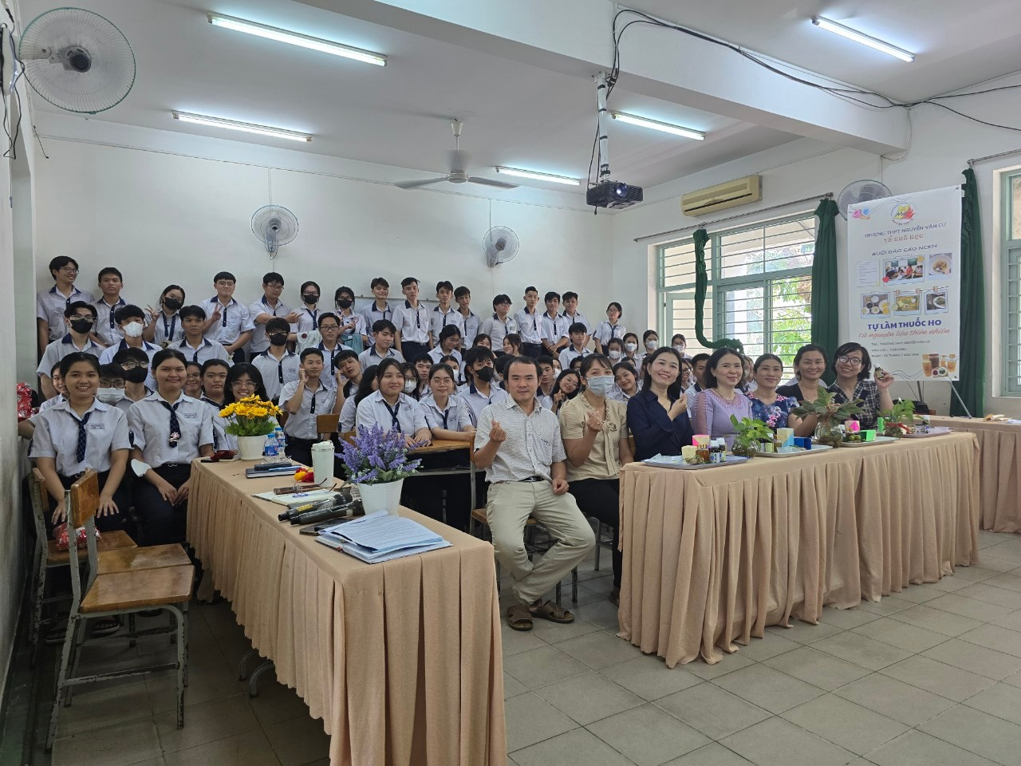
Hình 10. Ban giám hiệu, GV tổ Hóa và học sinh trong buổi báo cáo.

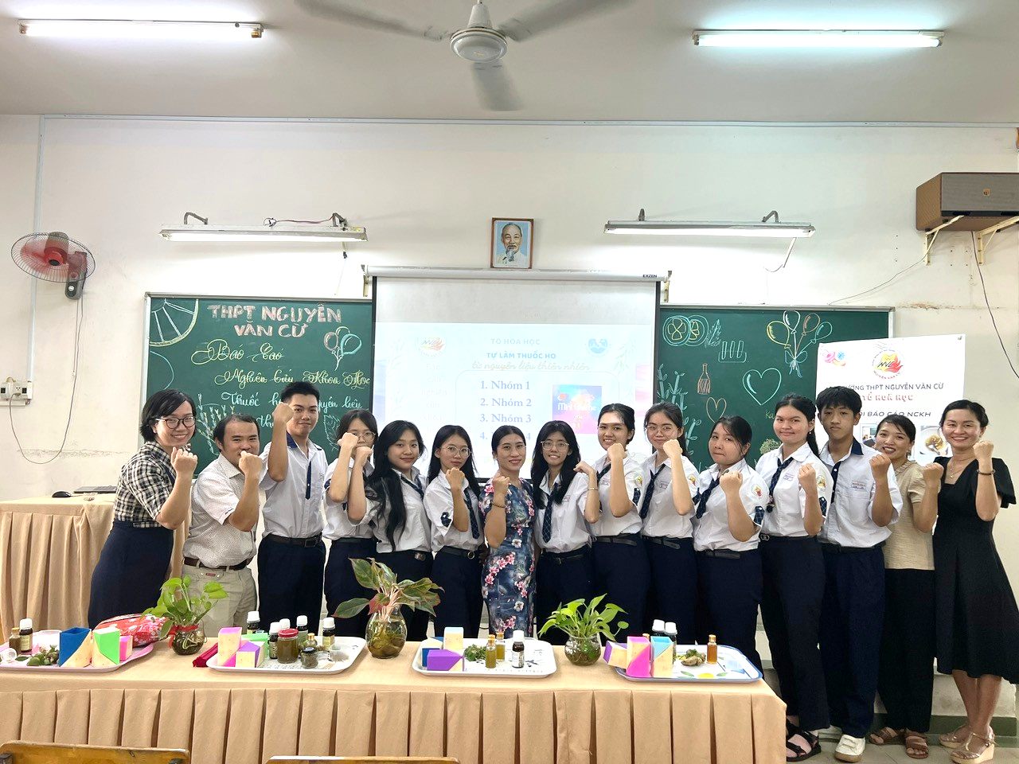
Hình 11. GV tổ Hóa và nhóm học sinh nghiên cứu trong buổi báo cáo.
Sau buổi báo cáo, chuyên đề “Làm thuốc ho từ nguyên liệu thiên nhiên” vẫn đang được thực hiện tiếp tục nhằm giới thiệu hoạt động và sản phẩm của CLB Hóa học vui đến với học sinh toàn trường. Giáo viên tổ Hóa mong muốn được đồng hành cùng các học sinh CLB trong các hoạt động tiếp theo của trường, Thành đoàn, Sở Giáo dục và Đào tạo TP. Hồ Chí Minh.

